DOCUMENTATION TECHNIQUE
Mise en place d'un serveur GLPI
Gestionnaire Libre de Parc Informatique
Version 11.0.6 sur Ubuntu Server 22.04 LTS

Date : 3 avril 2026

1. Introduction
GLPI (Gestionnaire Libre de Parc Informatique) est une solution open source de gestion du parc informatique et de helpdesk. Elle permet d'inventorier les équipements, de gérer les tickets d'incidents, les contrats, les licences logicielles et bien plus encore.

Ce document décrit les étapes d'installation et de configuration d'un serveur GLPI 11.0.6 sur Debian 13 avec une stack LAMP (Linux, Apache, MariaDB, PHP).

2. Prérequis

2.1 Configuration matérielle recommandée

Composant | Recommandation
Processeur | 2 vCPU minimum (4 recommandés)
Mémoire RAM | 4 Go minimum (8 Go recommandés)
Stockage | 40 Go minimum (SSD recommandé)
Réseau | Carte réseau 100 Mbps ou supérieure
OS | Debian 13 (Trixie)

2.2 Logiciels requis
- Apache 2.4 ou supérieur
- PHP 8.4 ou supérieur avec les extensions requises
- MariaDB ou MySQL
- Accès root ou sudo sur le serveur
- Connexion Internet pour le téléchargement des paquets

⚠️ Note : Vérifiez que votre serveur est à jour avant de commencer l'installation : sudo apt update && sudo apt upgrade -y

3. Installation de la stack LAMP

3.1 Mise à jour du système
Commencez par mettre à jour les paquets système :
sudo apt update && sudo apt upgrade -y
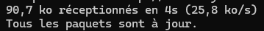

3.2 Installation d'Apache
Installez le serveur web Apache :
sudo apt install apache2 -y
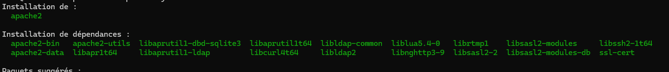
Activez et démarrez Apache :
sudo systemctl enable apache2
sudo systemctl start apache2

3.3 Installation de MariaDB
Installez MariaDB (base de données) :
sudo apt install mariadb-server mariadb-client -y
Sécurisez l'installation :
sudo mariadb-secure-installation

Répondez aux questions de sécurisation comme suit :
- Définir un mot de passe root : Oui
- Supprimer les utilisateurs anonymes : Oui
- Désactiver la connexion root à distance : Oui
- Supprimer la base de données test : Oui
- Recharger les tables de privilèges : Oui

3.4 Installation de PHP
Installez PHP 8.4 et les extensions nécessaires à GLPI :
sudo apt install php8.4 php8.4-mysql php8.4-curl php8.4-gd php8.4-intl php8.4-ldap php8.4-mbstring php8.4-xml php8.4-zip php8.4-bz2 php8.4-bcmath php8.4-opcache php8.4-cli libapache2-mod-php8.4 -y
Vérifiez la version de PHP installée :
php -v
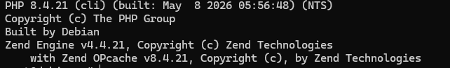

4. Configuration de la base de données

4.1 Création de la base de données GLPI
Connectez-vous à MariaDB :
sudo mariadb -u root -p

Tapez les commandes (NE PAS COPIER COLLER sinon les apostrophes seront mal interprétés) SQL suivantes pour créer la base de données et l'utilisateur :
CREATE DATABASE glpi CHARACTER SET utf8mb4 COLLATE utf8mb4_unicode_ci;
CREATE USER ‘glpiuser'@'localhost' IDENTIFIED BY 'sio';
GRANT ALL PRIVILEGES ON glpi.* TO 'glpiuser'@'localhost';
FLUSH PRIVILEGES;
EXIT;
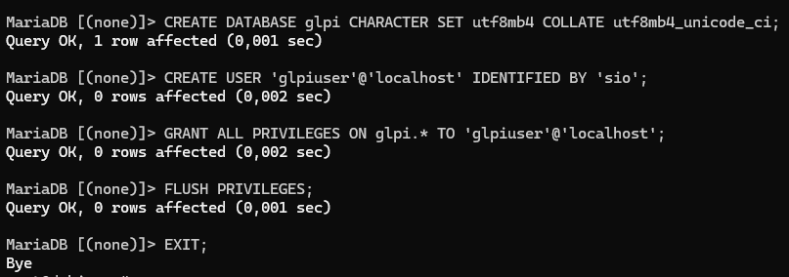
⚠️ Note : Remplacez 'VotreMotDePasseSecurise' par un mot de passe robuste. Notez ces informations, elles seront nécessaires lors de la configuration de GLPI.

4.2 Optimisation de MariaDB pour GLPI
Éditez le fichier de configuration MariaDB :
sudo nano /etc/mysql/mariadb.conf.d/50-server.cnf

Ajoutez ou modifiez les paramètres suivants dans la section [mysqld] :
[mysqld]
innodb_buffer_pool_size = 512M
max_allowed_packet = 64M
innodb_log_file_size = 128M
innodb_flush_log_at_trx_commit = 2
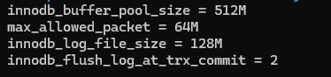

Redémarrez MariaDB :
sudo systemctl restart mariadb

5. Téléchargement et installation de GLPI

5.1 Téléchargement de l'archive GLPI
Téléchargez la dernière version stable de GLPI depuis le dépôt GitHub officiel :
cd /tmp
wget https://github.com/glpi-project/glpi/releases/download/11.0.6/glpi-11.0.6.tgz

5.2 Extraction et déplacement des fichiers
Extrayez l'archive et déplacez les fichiers dans le répertoire web :
tar -xzf glpi-11.0.6.tgz
sudo mv glpi /var/www/html/glpi
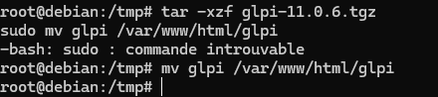

Attribuez les permissions correctes au répertoire GLPI :
sudo chown -R www-data:www-data /var/www/html/glpi
sudo chmod -R 755 /var/www/html/glpi

6. Configuration d'Apache

6.1 Acces par IP ou par nom DNS — quelle difference ?
Le ServerName dans Apache correspond a un nom DNS, pas a une integration Active Directory. Il existe deux cas d'usage :

Composant | Recommandation
Acces par IP (sans DNS) | Pas de ServerName — Apache repond a toute requete par IP. A utiliser si l'AD/DNS n'est pas encore pret.
Acces par nom (avec DNS) | ServerName glpi.mondomaine.fr — necessite un enregistrement DNS de type A pointant vers l'IP du serveur.

⚠️ Note : Sans DNS configure, acceder a http://glpi.mondomaine.fr depuis un navigateur est impossible. Utilisez l'acces par IP jusqu'a ce que votre DNS soit operationnel.

6.2 Creation du Virtual Host
Creez un fichier de configuration Apache pour GLPI :
sudo nano /etc/apache2/sites-available/glpi.conf

Configuration recommandée pour un accès par IP (sans DNS) :
A REMPLIR : IP du GLPI / Nom du serveur
<VirtualHost *:80>
#ServerName NOMGLPI
ServerAlias IPGLPI

DocumentRoot /var/www/html/glpi/public

<Directory /var/www/html/glpi/public>
Options Indexes FollowSymLinks
AllowOverride All
Require all granted
RewriteEngine On
RewriteCond %{REQUEST_FILENAME} !-f
RewriteRule ^(.*)$ index.php [QSA,L]
</Directory>

ErrorLog ${APACHE_LOG_DIR}/glpi_error.log
CustomLog ${APACHE_LOG_DIR}/glpi_access.log combined
</VirtualHost>

⚠️ Note : AllowOverride All est indispensable. Sans cette directive, Apache ignore le .htaccess de GLPI qui gere toutes les redirections internes, ce qui provoque des erreurs 404.

Lorsque votre DNS sera pret, vous pourrez ajouter la ligne ServerName pour l'acces par nom :
ServerName NOMGLPI

6.3 Activation du serveur GLPI
sudo a2ensite glpi.conf
sudo a2enmod rewrite
sudo systemctl restart apache2

6.4 Ajout d'un enregistrement DNS (quand l'AD est pret)
Une fois votre Active Directory operationnel, creez un enregistrement DNS de type A dans le gestionnaire DNS de Windows Server :
Composant | Recommandation
Nom | glpi
Type | A
Valeur | (IP de votre serveur GLPI)
Zone | mondomaine.fr

Les machines membres du domaine pourront alors acceder a GLPI via http://glpi.mondomaine.fr. Pensez a ajouter le ServerName dans glpi.conf a ce moment-la.

7. Installation via l'interface web

7.1 Acces a l'assistant d'installation
Depuis un navigateur (y compris depuis une machine cliente Windows), accedez a GLPI via l'IP du serveur :
http://10.0.1.204/
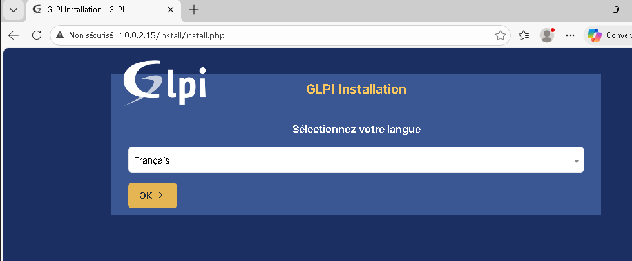
⚠️ Note : Ne pas ajouter /glpi/ ou /glpi/public/ dans l'URL. Le DocumentRoot pointe deja sur le dossier public/, donc l'URL doit etre uniquement l'IP (ou le nom DNS si configure).

L'assistant d'installation GLPI se lance automatiquement. Suivez les etapes suivantes :

7.2 Étapes de l'installation
Étape | Action | Description
1 | Sélection de la langue | Choisir "Français" et cliquer sur OK
2 | Licence GPL | Accepter la licence GPL v2 de GLPI
3 | Type d'installation | Sélectionner "Installer" pour une nouvelle installation
4 | Connexion BDD | Renseigner : Serveur SQL : localhost, utilisateur : glpiuser, mot de passe et nom de la BDD
5 | Vérification prérequis | GLPI vérifie les extensions PHP — tout doit être vert
6 | Initialisation BDD | GLPI crée les tables et insère les données initiales
7 | Finalisation | L'installation est terminée — noter les identifiants par défaut
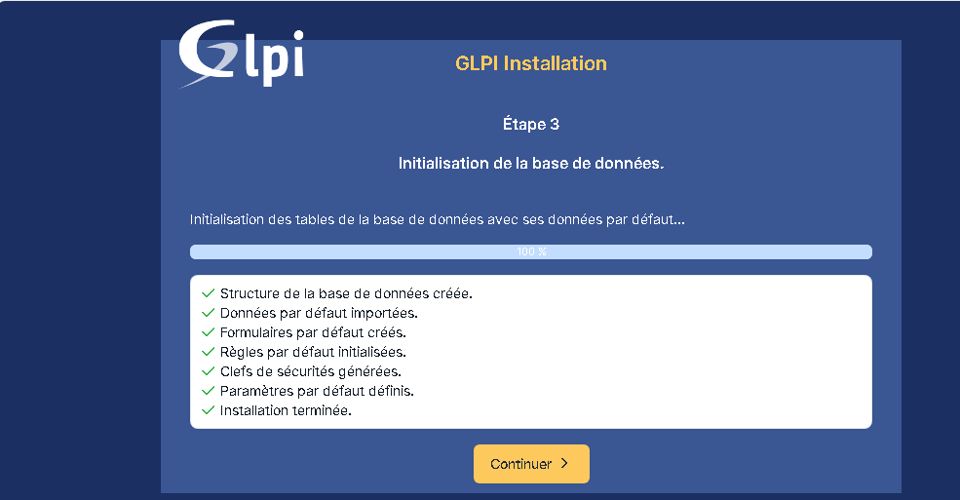

7.3 Comptes par défaut
À l'issue de l'installation, GLPI crée les comptes suivants :

Composant | Recommandation
glpi / glpi | Compte super-administrateur
tech / tech | Compte technicien
normal / normal | Compte utilisateur standard
post-only / postonly | Compte pour la création de tickets uniquement

⚠️ Note : IMPORTANT : Changez immédiatement les mots de passe de tous les comptes par défaut après la première connexion !

8. Sécurisation post-installation

8.1 Suppression du répertoire d'installation
Supprimez le fichier d'installation pour des raisons de sécurité :
sudo rm -rf /var/www/html/glpi/install

8.2 Configuration du fichier php.ini
Éditez la configuration PHP pour optimiser la sécurité et les performances :
sudo nano /etc/php/8.4/apache2/php.ini

Modifiez les paramètres suivants :
memory_limit = 256M
max_execution_time = 300
session.cookie_httponly = On
session.use_strict_mode = On
upload_max_filesize = 20M
post_max_size = 20M

8.3 Configuration HTTPS avec Let's Encrypt
Il est fortement recommandé de sécuriser les communications avec HTTPS :
sudo apt install certbot python3-certbot-apache -y
sudo certbot --apache -d glpi.mondomaine.fr

Certbot configure automatiquement Apache et renouvelle le certificat tous les 90 jours.

8.4 Configuration du pare-feu
Configurez UFW pour limiter les accès :
sudo apt install ufw
sudo ufw allow 22/tcp # SSH
sudo ufw allow 80/tcp # HTTP
sudo ufw allow 443/tcp # HTTPS
sudo ufw enable
sudo ufw status
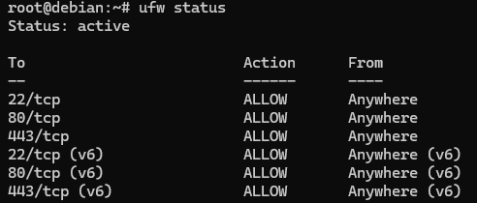

9. Configuration initiale de GLPI

9.1 Paramètres généraux
Après connexion en tant qu'administrateur, accédez à Configuration > Générale et renseignez :
- Nom du site GLPI (nom de votre organisation)
- URL de l'application (utilisée pour les e-mails)
- Adresse e-mail de l'administrateur
- Fuseau horaire
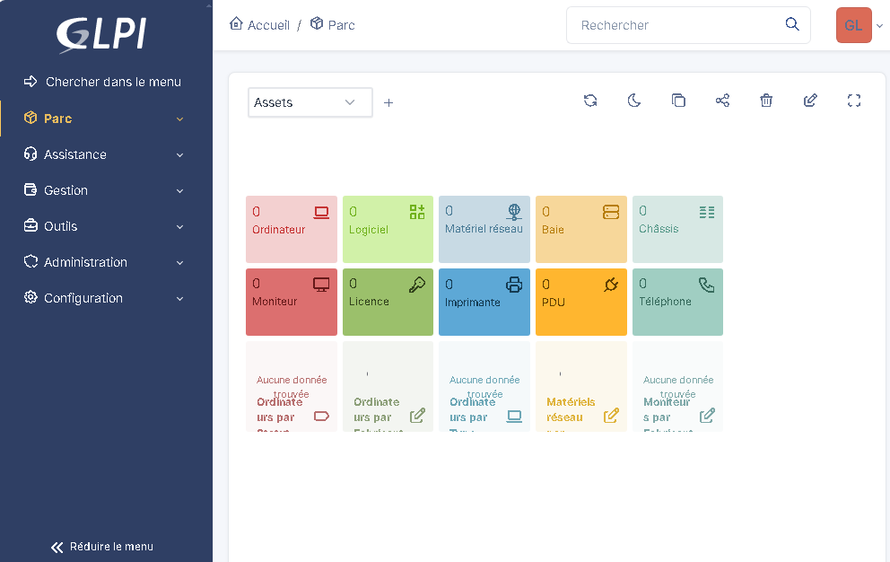

9.2 Configuration de l'envoi d'e-mails
Accédez à Configuration > Notifications > Configuration des suivis par e-mail :
- Mode d'envoi : SMTP
- Serveur SMTP : smtp.mondomaine.fr
- Port : 587 (TLS) ou 465 (SSL)
- Authentification si requise

9.3 Authentification LDAP/Active Directory
Pour intégrer GLPI à votre annuaire (Active Directory, OpenLDAP), accédez à Configuration > Authentification > Annuaire LDAP :
- Serveur : adresse IP du contrôleur de domaine
- Port : 389 (LDAP) ou 636 (LDAPS)
- BaseDN : DC=mondomaine,DC=fr
- Compte de lecture dédié
- Tester la connexion avant de valider

10. Installation de GLPI Agent (inventaire automatique)

10.1 Présentation
GLPI Agent est l'agent d'inventaire officiel de GLPI depuis la version 10. Il remplace progressivement FusionInventory et permet l'inventaire automatique des postes de travail, serveurs et équipements réseau. Les agents sont installes sur les machines a inventorier et remontent les informations vers GLPI.

Pourquoi GLPI Agent plutot que FusionInventory :
- Maintenu activement par l'equipe GLPI officielle
- Compatible GLPI 10 et 11 nativement
- Multiplateforme : Windows, Linux, macOS
- Inventaire reseau via SNMP (switches, imprimantes...)
- Remonte CPU, RAM, disques, logiciels, licences, ports reseau

10.2 Installation du plugin GLPI Agent
Telecharger GLPI Agent depuis le depot GitHub officiel (recommande pour GLPI 11) :
cd /var/www/html/glpi/plugins
sudo wget https://github.com/glpi-project/glpi-inventory-plugin/releases/download/1.6.7/glpi-glpiinventory-1.6.7.tar.bz2
sudo tar -xjf glpi-glpiinventory-1.6.7.tar.bz2
sudo chown -R www-data:www-data glpiinventory

⚠️ Note : Depuis GLPI 10+, GLPI Agent est le successeur officiel de FusionInventory. Les deux sont compatibles mais GLPI Agent est plus activement maintenu. FusionInventory reste utilisable pour les installations existantes.

Activez le plugin dans GLPI : Configuration > Plugins > GLPI Agent > Installer puis Activer.

10.3 Deploiement des agents
Sur les postes Windows, telechargez et installez GLPI Agent :
glpi-agent_windows-x64.exe /S /server=http://10.0.1.204/

Sur les postes Linux (Debian/Ubuntu) :
sudo apt install glpi-agent
sudo nano /etc/glpi-agent/agent.cfg
server = http://10.0.1.204/

11. Sauvegarde et maintenance

11.1 Sauvegarde automatique de la base de données
Créez un script de sauvegarde quotidien :
sudo nano /etc/cron.daily/glpi-backup

#!/bin/bash
DATE=$(date +%Y%m%d)
BACKUP_DIR=/var/backups/glpi
mkdir -p $BACKUP_DIR
mysqldump -u glpiuser -p'VotreMotDePasseSecurise' glpi > $BACKUP_DIR/glpi_$DATE.sql
find $BACKUP_DIR -name '*.sql' -mtime +30 -delete

sudo chmod +x /etc/cron.daily/glpi-backup

11.2 Sauvegarde des fichiers GLPI
Sauvegardez également les fichiers uploadés et la configuration :
sudo mkdir -p /var/backups/glpi
sudo tar -czf /var/backups/glpi/glpi_files_$DATE.tar.gz /var/www/html/glpi/files

11.3 Tâches de maintenance GLPI
Configurez les tâches automatiques de GLPI via le cron système :
sudo crontab -u www-data -e

Rajoutez cette ligne dans le fichier crontab :
*/2 * * * * php /var/www/html/glpi/front/cron.php --force > /dev/null 2>&1

Les tâches automatiques gèrent notamment :
- La clôture automatique des tickets
- L'envoi des notifications par e-mail
- Le nettoyage des sessions expirées
- La synchronisation LDAP

12. Dépannage courant

Composant | Recommandation
Page blanche | Vérifier les logs Apache : /var/log/apache2/glpi_error.log
Erreur BDD | Vérifier les identifiants dans /var/www/html/glpi/config/config_db.php
Permissions refusées | sudo chown -R www-data:www-data /var/www/html/glpi
Extensions PHP manquantes | Vérifier avec : php -m | grep <extension>
Agent non visible | Vérifier l'URL dans la config de l'agent et les règles firewall
E-mails non reçus | Tester la config SMTP dans Configuration > Notifications

13. Ressources utiles
- Documentation officielle : https://glpi-project.org/fr/documentation/
- GitHub GLPI : https://github.com/glpi-project/glpi
- Forum GLPI : https://forum.glpi-project.org/
- Marketplace plugins : https://marketplace.glpi-project.org/

